建设项目环境影响报告表

项目名称 ：年产220万套服装加工项目
建设单位 ：济宁市林峰制衣有限公司 （盖章）

编制日期：2018年12月
国家环境保护部制

编制单位和编制人员情况表

建设项目名称 |  | 年产220万套服装加工项目
环境影响评价文件类型 |  | 环境影响报告表
一、建设单位情况
建设单位（签章） |  | 济宁市林峰制衣有限公司
法定代表人或主要负责人（签字） |  | 邹锋平
主管人员及联系电话 |  | 13906730550
二、编制单位情况
主持编制单位名称（签章） |  | 潍坊工程咨询院有限公司
社会信用代码 |  | 91370700493817755N
法定代表人（签字） |  | 宋成林
三、编制人员情况
编制主持人及联系电话 |  | 杨静 18605471145
1.编制主持人
姓名 | 职业资格证书编号 |  | 签字
杨静 | 0000878
2.主要编制人员
姓名 | 职业资格证书编号 | 主要编写内容 |  | 签字
杨静 | 0000878 | 项目基本情况、主要污染物产生及排放情况、结论与建议
李玉英 | 00020048 | 工程分析、环境影响分析、环境保护措施
四、参与编制单位和人员情况

《建设项目环境影响报告表》编制说明
《建设项目环境影响报告表》由具有从事环境影响评价工作资质的单位编制。
1、项目名称——指项目立项批复时的名称，应不超过30个字（两个英文字段作一个汉字）。
2、建设地点——指项目所在地详细地址，公路、铁路应填写起止地点。
3、行业类别——按国标填写。
4、总投资——指项目投资总额。
5、主要环境保护目标——指项目区周围一定范围内集中居民住宅区、学校、医院、保护文物、风景名胜区、水源地和生态敏感点等，应尽可能给出保护目标、性质、规模和距厂界距离等。
6、结论与建议——给出本项目清洁生产、达标排放和总量控制的分析结论，确定污染防治措施的有效性，说明本项目对环境造成的影响，给出建设项目环境可行性的明确结论。同时提出减少环境影响的其他建议。
7、预审意见——由行业主管部门填写答复意见，无主管部门项目，可不填。
8、审批意见——由负责审批该项目的环境保护行政主管部门批复。

一、建设项目基本情况
项目名称 | 年产220万套服装加工项目
建设单位 | 济宁市林峰制衣有限公司
法人代表 | 邹锋平 |  |  | 联系人 | 邹锋平
通讯地址 | 汶上县经济开发区如意路9号
联系电话 | 13906730550 |  | 传真 | -- | 邮政编码 | 272500
建设地点 | 汶上县经济开发区如意路9号
立项审批  部门 | 汶上县发展和改革局 |  |  | 批准文号 | 2018-370830-18-03-062018
建设性质 | 新建√ 改扩建 技改 |  |  | 行业类别  及代码 | C1810服装制造
占地面积  (平方米) | 6000 |  |  | 绿化面积  (平方米) | --
总投资  (万元) | 5000 | 其中：环保  投资(万元) |  | 15 | 环保投资占总投资比例 | 0.3%
评价经费  (万元) |  | 预计投产日期 |  | 2019年2月
工程内容及规模：
一、项目概况
一直以来，百姓们最关心的事无非就是“衣食住行”的基本生存问题。而衣却是首选，可见人们对服装的看重和需求。我国可以说是世界服装第一工厂、服装第一大国，无论是在生产服装、加工服装还是服装消费都无可厚非是世界第一的。济宁市林峰制衣有限公司在汶上县经济开发区如意路9号，租用闲置生产车间及办公设施，项目现阶段未进行建设，生产设备未进行安装，预计项目建成后，可形成年加工服装220万件的生产规模，具有较高的社会和经济价值。
根据《中华人民共和国环境保护法》、《建设项目环境保护管理条例》和中华人民共和国环境保护部令第44号《建设项目环境影响评价分类管理名录》（2017.9.1）的要求，本项目属于“七、纺织服装、服饰业-21、服装制造-新建年加工100万件及以上，八、皮革、毛皮、羽毛（绒）制品-22-皮革、毛皮、羽毛（绒）制品-其他”，需进行环境影响评价，并编制“环境影响报告表”。项目建设方委托我公司承担该项目的环境影响评价工作。我单位在接受委托后，对项目周围环境状况进行了实地调查，收集了当地有关环境资料，在工程分析的基础上编制完成了该项目的环境影响报告表，为主管部门审查和决策、设计部门设计和项目的环境管理提供依据。
二、项目厂址及平面布置
本项目位于汶上县经济开发区如意路9号，租用闲置生产车间及办公设施。厂址地势平坦，所在区域无名胜古迹、文物和自然保护区，周围无机场、通讯设施、军事设施等，厂址地质结构稳定，不压矿，也没有断层通过，场地平整，工程地质条件良好。场址交通便利，基础设施完善，环境良好（项目地理位置图见附图1）。
项目所处位置地势平坦，存储产品运输便利，租赁闲置标准厂房，租赁车间面积6000平方米，内部自行划分为裁剪区、缝制区、充绒间等，办公室100平方米（位于车间内西侧），厂区总平面布置科学合理，功能分区明确，生产管理方便。总体而言，整个厂区功能区相对独立设置，便于使用和管理，从而有利于生产和办公（平面布置见附图2）。
三、建设内容及规模
1、建设内容及规模
本项目为新建项目，总投资为5000万元，租赁一座生产车间进行建设，建筑面积6000m²，新上服装生产线8条，购置缝纫机、拉布机、自动模板机、断布机、充绒机、电脑平车等服装加工设备200台，项目建成后，可形成年产220万套上衣、裤子、羽绒服成品的加工能力。
2、产品方案及规模
表1-1 项目产品方案及规模
序号 | 产品名称 | 单位 | 年产量
1 | 上衣 | 件/a | 60万
2 | 裤子 | 件/a | 60万
3 | 羽绒服 | 件/a | 100万
4 | 合计 | 件/a | 220万
3、建设内容
本项目占地面积6000平方米，项目建设内容见下表：
表1-2 建设内容
序号 | 工程类别 | 工程名称 | 规模 | 备注
1 | 主体工程 | 生产车间 | 建筑面积6000m²，自行划分为裁剪区、缝制区、充绒间等，进行项目生产加工作业 | 租赁
2 | 辅助工程 | 办公室 | 建筑面积100m² | 位于车间内
3 | 公用工程 | 给排水 | 供水由经开区自来水管网供给；排水采取雨污分流制
3 | 公用工程 | 供热 | 项目生产采用电锅炉生产的蒸汽进行加热
3 | 公用工程 | 供电 | 由经开区供 电站供给，年用电量约为10万kwh
4 | 环保工程 | 废水 | 项目无生产废水，生活污水经污水管网排入山东公用集团汶上水务有限公司（佛都分公司）处理
4 | 环保工程 | 废气 | 项目充绒、裁剪工序粉尘产生量较小，车间排风扇结合自然通风无组织达标排放
4 | 环保工程 | 噪声 | 选用低噪声设备；加强厂房密闭性，车间采用隔声门、窗
4 | 环保工程 | 固废 | ①加工过程中布料下脚料统一收集、外售；②生活垃圾设置垃圾桶及固废临时堆放点，定期由环卫部门外运处理
四、主要设备
本项目主要设备见下表：
表1-3 主要设备一览表
序号 | 设备名称 | 数量（台/套） | 型号
1 | 电脑平车 | 80 | 8700
2 | 包缝车 | 8 | C31
3 | 包缝车 | 4 | 700
4 | 带刀平缝车 | 4 | 8200
5 | 双针车 | 4 | 3168
6 | 反角压角机 | 2 | LD-13
7 | 套结机 | 1 | 1900
8 | 订钮机 | 1 | 1903
9 | 锁眼机 | 1 | 1790
10 | 大白扣机 | 2 | ZN-55-1
11 | 带式粘合机 | 1 | 500
12 | 验针机 | 1 | --
13 | 吸风整烫机 | 6 | F12-6
14 | 自磨电剪刀 | 2 | E12
15 | 带式裁布机 | 1 | DI-3
16 | 自动打包机 | 1 | DI-4
17 | 验布机 | 1 | HSQ-240
18 | 衍缝机 | 2 | K7
19 | 缝纫机 | 20 | --
20 | 拉布机 | 10 | lbj22200*2400
21 | 自动模板机 | 6 | 9866
22 | 自动行棉机 | 4 | HJD-400
23 | 断布机 | 10 | C-600
24 | 电锅炉 | 1 | DZFZ72-0.7
五、原辅材料供应
表1-4 项目主要原辅材料一览表
序号 | 名称 | 单位 | 用量 | 备注
1 | 鸭绒 | t/a | 40 | 40g/件
2 | 布料 | 万平方米/年 | 132 | 0.5m×1.2m/件
3 | 纽扣 | 万个/年 | 1320 | 6个/件
4 | 拉链 | 万个/年 | 660 | 3个/件
5 | 缝纫线 | t/a | 20 | 外购
六、公用工程
（一）供水工程
项目用水由经开区自来水供水管网供给，供水管径为DN400，供水系统采用下行上给式供水方式。供水量充足，供水水质、供水水压、供水设施完全能够满足用水需求。
根据项目工艺分析，项目在熨烫衣服过程中使用电锅炉产生的蒸汽，电锅炉会定期补加自来水，补水量约为0.5m³/d，预计年工作时间300d，折合年用水量150m³/a。
工人生活用水定额按40L/人•日计算，项目定员150人，则日生活用水量为7.5m³/d，预计年工作时间300d，折合年用水量2250m³/a。
（二）排水工程
项目排水实行“雨污分流、清污分流”。项目生活污水产污系数0.8计，生活污水产生量约6.0m³/d（1800m³/a）。生活污水排入山东公用集团汶上水务有限公司（佛都分公司）处理。
项目熨烫衣服用水在生产过程中全部损耗，不产生废水。
项目用水平衡图见下图。
损耗1.5
职工生活用水
6.0
污水管网
山东公用集团汶上水务有限公司（佛都分公司）处理
6.0
7.5

新鲜水8.0

电锅炉
0.5
全部损耗
0.5
衣服熨烫用水

图1-1 项目用水平衡图（单位：m³/d）
（三）供热
项目熨烫使用的蒸汽由电锅炉产生，办公室、生产车间冬季取暖、夏季降温均采用空调供给，不另建锅炉房。
（四）供电
本项目用电由经开区供电系统统一供应，用电量为10万kWh/a，供电能满足生产要求。
七、劳动定员及工作制度
本项目职工人数为150人，年工作时间300天，8小时工作制，常白班。
八、投资及效益分析
项目投资5000万元，投产后正常年份营业收入为26000万元，上交所得税780万元，企业净利润620万元。可解决150人的就业问题，经济和社会效益都较为显著。

表1-5 经济技术指标一览表
序号 | 名称 | 单位 | 数量 | 备注
1 | 劳动定员 | 人 | 150
2 | 总占地面积 | 平方米 | 6000
3 | 总建筑面积 | 平方米 | 6000
4 | 总投资 | 万元 | 5000
4.1 | 固定投资 | 万元 | 3500
4.2 | 流动资金 | 万元 | 1500
5 | 销售收入 | 万元/年 | 26000
6 | 上缴税款 | 万元/年 | 780
7 | 净利润 | 万元/年 | 620
8 | 建设期 | 月 | 3

八、项目选址及建设可行性
1、产业政策符合性分析
项目主要为服装生产，项目不属于《产业结构调整指导目录（2011年本）（修正）》中鼓励类、限制类和淘汰类，且符合国家有关法律、法规和政策规定的，属于允许建设项目，符合国家产业政策。
2、用地规划符合性
根据国土资源部、国家发展和改革委员会2012年5月30日发布的 “关于发布实施《限制用地项目目录（2012年本）》和《禁止用地项目目录（2012年本）》的通知”中规定，项目不属于《禁止目录》和《限制目录》中的建设项目，不属于该文件中限批或禁批的范围。
本项目位于汶上县经济开发区如意路9号，租用闲置生产车间及办公设施，根据汶上县经济开发区管委会出具的证明，项目用地符合汶上县经开区总体规划（见附件）。
3、与环发[2012]77号文符合性
本项目为年产220万套服装加工项目，按照《建设项目环境风险评价技术导则》（HJ/T169-2004）和《关于进一步加强环境影响评价管理防范环境风险的通知》（环发[2012]77号）的规定，对本项目的环境风险源识别、环境风险预测、选址及敏感目标、防范措施等做出评价，提出了相应的应急措施。本项目建设满足山东省环境保护厅《关于进一步加强环境影响评价管理防范环境风险的通知》（环发[2012]77号）的要求。

4、项目与南水北调工程的关系

本项目位于汶上县经济开发区如意路9号，租用闲置生产车间及办公设施。项目距离南水北调东线工程18km，属一般保护区，污水排放需满足《山东省南水北调沿线水污染物综合排放标准》（DB37/599－2006）及其修改单中的一般保护区排放标准的同时需满足地方政府要求。项目生活污水排入山东公用集团汶上水务有限公司（佛都分公司）处理，不直接排入外环境，因此，项目对南水北调工程影响较小。
- 项目与（环环评[2016]150号）符合性分析

表1-4 本项目与环环评[2016]150号文符合情况
序号 | 具体要求 | 本工程情况 | 符合性
1 | 生态保护红线是生态空间范围内具有特殊重要生态功能必须实行强制性严格保护的区域。相关规划环评应将生态空间管控作为重要内容，规划区域涉及生态保护红线的，在规划环评结论和审查意见中应落实生态保护红线的管理要求，提出相应对策措施。除受自然条件限制、确实无法避让的铁路、公路、航道、防洪、管道、干渠、通讯、输变电等重要基础设施项目外，在生态保护红线范围内，严控各类开发建设活动，依法不予审批新建工业项目和矿产开发项目的环评文件 | 本项目不在生态保护红线范围内，见附图4 | 符合
2 | 环境质量底线是国家和地方设置的大气、水和土壤环境质量目标，也是改善环境质量的基准线。有关规划环评应落实区域环境质量目标管理要求，提出区域或者行业污染物排放总量管控建议以及优化区域或行业发展布局、结构和规模的对策措施。项目环评应对照区域环境质量目标，深入分析预测项目建设对环境质量的影响，强化污染防治措施和污染物排放控制要求 | 本项目已对照区域环境质量目标，深入分析预测项目建设对环境质量的影响，强化污染防治措施和污染物排放控制要求 | 符合
3 | 资源是环境的载体，资源利用上线是各地区能源、水、土地等资源消耗不得突破的“天花板”。相关规划环评应依据有关资源利用上线，对规划实施以及规划内项目的资源开发利用，区分不同行业，从能源资源开发等量或减量替代、开采方式和规模控制、利用效率和保护措施等方面提出建议，为规划编制和审批决策提供重要依据。 | 本项目所在地资源完全能够满足本项目需求 | 符合
4 | 环境准入负面清单是基于生态保护红线、环境质量底线和资源利用上线，以清单方式列出的禁止、限制等差别化环境准入条件和要求。要在规划环评清单式管理试点的基础上，从布局选址、资源利用效率、资源配置方式等方面入手，制定环境准入负面清单，充分发挥负面清单对产业发展和项目准入的指导和约束作用。 | 本项目符合产业政策的规划。 | 符合

因此，该项目建设符合环环评[2016]150号文的要求。

与本项目有关的现有污染情况及主要环境问题：
本项目为新建项目，租赁闲置标准厂房进行生产，无设备安置，车间现状为空置状态，因此无与本项目有关的现有污染情况及环境问题。

二、建设项目所在地自然环境简况：
自然环境简况（地形、地貌、地质、气候、气象、水文、植被、生物多样性等）：
一、地理位置：
汶上县地处山东省西南部，辖属济宁市，东临古城曲阜，西接水泊梁山，南依微山湖，北枕东岳泰山。汶上县境内105国道纵贯南北，规划中的济（南）徐（州）高速公路穿越南北，县城距日东高速入口不到20分钟路程，距兖州火车站、济宁站、梁山站均为40km，距济南机场140km。新修县乡公路1000余km，在全市率先实现村村通柏油路，建成了以县城为中心、四通八达的交通网络。招商政策优惠，发展环境优越。为最大限度地吸引外商投资，制定了用地、收费、服务等方面的优惠政策。建设了规划面积20平方公里的县经济开发区，相继投入近亿元资金，完善了路网、供电、供水、通讯、排污及污水处理等配套设施，建成区面积达到6.6km²，区内形成了“四纵五横”的道路框架。
二、地形地貌
汶上县属于泰沂山前冲积扇的下缘，地形特点是东北高、西南低，最高的山峰是昙山，海拔高程171m，最低点在蜀山湖底，海拔高程36.5米。地面坡降大致为三段：北部近山区，包括侵蚀陡坡，山麓平原地，其坡降为1/3000；中部平原区，包括洪积岗地，倾斜地漫滩，河漫滩高地，以及缓平坡地，其坡降为1/3000至1/8000；南部湖洼区。包括浅平滩地，湖洼地，坡降为1/8000至1/l0000。全县耕地最大高差为31.5米，地形较为平缓。
汶上地处鲁中低山丘陵与鲁西平原交接地带，东北属古老泰山隆起的残丘低岭，西南部属古大野泽，梁山泊东畔，整个地势由东北缓顷西南，至高点为昙山顶峰，海拔171.7米，最低点在蜀山湖底，海拔36.5米，中部地势平坦，为黄河冲击平原，土层厚、土质好、地下水较丰富，为粮棉高产区。
拟建项目场地地势开阔，地形平坦，地面高程一般为38.75～39.28m，地貌成因类型为冲积扇平原，地貌类型为平地。
三、气象与气候
汶上县属暖温带大陆性季风气候区。四季分明、光照充足、雨热同季、降水集中、干湿交替、无霜期长。春季多南风，少雨多旱，气温回升快，季末高温，常出现干热风；夏季多东南风，天气炎热，降水集中，日照时间长，湿度大，有利于作物生长；秋季光照充足，昼夜温差大，东南风和西北风频繁互易，常出现秋旱或连阴雨；冬季多西北风，干旱雨雪少。
气温：平均气温为13.5℃；平均最高气温为19.4℃；平均最低气温为8.3℃；极端最高气温为42.5℃，发生于1966年7月19日；极端最低气温为－18.1℃，发生于1970年1月5日。
降水量：平均降水量为622.1mm；最大降水量为1394.8mm，发生于1964年；最小降水量为285.6mm，发生于1966年；最大一日降水量为272.6mm，发生于1976年8月12日；最长连续降水日数为8天，相应的降水量为203.8mm，发生于1984年8月13日～8月20日。
空气湿度：平均相对湿度为70％；最小相对湿度为1％，发生于1969年4月5日。
气压：平均气压为1012.6hPa；平均最高气压为1014.8 hPa；平均最低气压为1010.0 hPa。
蒸发量：平均蒸发量为1803.2mm；最大蒸发量为2362.0mm，发生于1969年；最小蒸发量为1425.4mm，发生于1964年。
风：平均风速为2.6m/s；最大风速为22.7 m/s；全年主导风速为SSE。
四、水文
1、地表水系
汶上县主要河流有大汶河、小汶河、泉河、京杭运河（梁济运河）、排渗河。
1）大汶河：发源于泰沂山区，河流长209km，汇水面积1.1万km²,从汶上县北部边缘流过，境内全长15.3km，水流自东向西汇入东平湖。安全防洪流量7000m³/s，河低海拔高程51.2～58m，多年平均流量39.9m³/s，多年平均最大流量192.57 m³/s，多年平均最小流量1.48 m³/s，为季节性河流。
2）小汶河：为古大汶河的废弃河道，上游自宁阳县东北起，在南旺镇十里闸西北汇入京杭运河，全长89.5km，流域面积238km² ，1963年截流后，已多年无水致使多处河床废弃成为耕地，现只有在引大汶河水和洪水季节有短期径流。
3）泉河：原是以大汶河南岸诸泉为主要水源地自然河流，后经人工疏通取直，逐渐演变成为排洪、除涝并可灌溉的河道，由东北到西南纵贯全县，在小店子村南汇入京杭运河，其上游由北泉河和南泉河组成。泉河长69km，流域面积626km²，多年平均流量0.93m³/s，多年平均最大流量3.25 m³/s，多年平均最小流量为零，属季节性河流。
4）京杭运河（梁济运河）：自梁山向东经汶上穿过济宁汇入南四湖，区内长10.7km，丰水期流量29.65m³/s，平水期流量0.5 m³/s，枯水期有出现短期断流，南水北调工程实施后，梁济运河对汶上县的引水资源，抬高地下水位，减轻污染，改善生态环境起到一定作用。
5）排渗河：全名湖东排渗河。源于东平县吴家漫，南至嘉祥县刘口入梁济运河。1960年由汶上、东平两县开挖。主要用于东平湖东排渗与汶上西部排水，全长47km，总流域面积337.7km²，其中汶上境内长14km，流域面积103.5km²。支流有唐河、安流渠。
2、地下水
汶上县所在地处理黄河冲击扇与汶泗河冲击扇的交接地带，第四系冲洪积层厚60～150m，潜水丰富。该区以朱庄疃里大张江庄一线为界，东部位于汶河、泗河冲洪积扇尾部，东至京杭大运河，含水层以细砂为主，粉细砂次之，埋深一般在7～50m，层数2～4层，总厚3～5.5m，水位埋深6～8m；该区西部为黄河冲积层与汶、泗河冲击层交错地段，向西黄河冲击层厚度逐渐增大，汶、泗河冲积层逐消失，含水砂层以粉细砂为主，埋深7～57m，层数3～6层，单层厚0.8～8.4m，总厚度7～18m，水位埋深6～8m左右。
区内地下水主要补给源为大气降水，其次是周边补给，包括灌溉回归和河流侧向径流补给。浅层地下水流向与地表水流向基本一致，为西北向东南。
五、地质
1、地质构造
汶上县位于鲁西隆起区西部，纵跨3个IV构造单元，中部是汶上凹陷，南部和北部跨济宁凹陷和东平凸起的少部分。境内除东部零星露基岩外，其余广为第四纪松散堆积物覆盖。据钻探揭露和物探资料，在第四系以下，自下而上广泛发育有太古界泰山群，古生界寒武、奥陶系、石炭、二叠系，新生界第三系，局部分布有中生界侏罗系。除泰山群、寒武系外，其余均无基岩出露。
本区地质构造，汶泗断裂和郓城断裂横贯县境中部，将本县分割成三部分。
北部为东平凸起一部分，由泰山群变质岩系组成，轴向大致呈300。～350。的倒转褶皱，倾向南西；中部是汶上凹陷，四周均有断层控制，内部又被刘堤头断裂分割成东西两部分，发育较厚的第四系和下第三系；南部跨济宁凹陷的北端，并被南边的刘堤头断裂切割成两部分，西部发育寒武奥陶系，东部则分布有煤系地层，局部有上侏罗系。
在区域上地层属华北地层区鲁西地层分区的济宁地层小区，地层主要发育有古生代奥陶系、石岩系、二叠系、中生代侏罗系和新生代第四系。由老到新的顺序分述如下：
（1）寒武．奥陶系(∈-O)
区域上主要分布在刘堤头断裂以西，属海相沉积，厚度800m以上，岩性以浅灰色、灰色厚层状隐晶质灰岩为主，少为深灰色石灰岩，夹有灰褐色白云岩或白云质灰岩，岩溶不发育。
（2）石炭系(C)
区域上主要分布在刘堤头断裂以东。
1）石炭系上统太原组(C₃t)：厚161：55～175.OOm，为浅海与滨海环境下的碳酸盐岩与细碎屑岩含煤交替沉积。该组共由8层灰色石灰岩与浅灰色细砂岩、中砂岩及灰黑色粉砂岩、泥岩交互沉积，含煤15层。该地层以三灰、八灰、十灰为重要标志，三灰厚度较大，坚硬，含较丰富的蜒科化石及隧石结核，沉积稳定为特征；八灰位于该地层中部以颜色深，沉积稳定，除极不稳定的九灰外，距下部十灰间距较大；十灰位于本组地层下部，十上灰与十下灰组成上薄下厚的双层机构区分于其它灰岩，为该组地层对比的重要标志。
2）石炭系中统本溪组(C₂b)：本组厚25.04～29.14m。为浅海及滨海环境沉积。由浅灰色、灰白色石灰岩及灰绿色、紫红色、灰色泥岩及铝质泥岩组成，偶见粉砂岩。底部褐红色铁质泥岩因长期沉积间断，铁质得到富集而形成残余式铁矿，为本溪组地层与奥陶泵的分界标志。
（3）二叠系(P)
区域上主要分布在刘堤头断裂以东。
1）二叠系上石盒子组(P₂SS)：最大接露厚度389.84m，岩性由杂色泥岩、粉砂岩及砂岩组成。下部有一层铝质泥岩，为灰一紫红色，含鲕粒。
2）二叠系下石盒子组(P₁XS)：厚度42～69m，岩性由灰绿色、浅灰色砂岩和灰绿色含紫斑的粉砂岩、泥岩组成。与下伏地层整合接触。
3）二叠系山西组(P₁S)：厚度52～80m，岩性由灰色一深灰色砂岩、粉砂岩、砂岩和煤组成。其中砂岩含量较高。与下伏地层整合接触。
（4）侏罗系(J₃)
区域上分布在郓城断裂以南，刘堤头断裂以东。
最大揭露厚度10.93m，岩性主要为紫红色或红色中、细粒砂岩。夹紫红色泥岩或粉砂岩，与下伏地层不整合接触。
（5）第四系(Q)
在本区广泛分布，厚度达284.41m。岩性以粘土、粉质粘土、细砂、中砂、混粒砂为主，局部发育有呈透镜体或条带状分布粗砂。与下伏地层呈不整合接触。
拟建厂址区地层为第四系全新统冲积层(Q₄ ^{aL})、第四系上更新统冲积层(Q₃ ^{aL})，岩性由粉土、粉质粘土、中粗砂等构成。其地层特征描述如下：
（6）第四系全新统冲积层(Q₄ ^{aL})
1）粉土（Q₄ ^{aL}）：褐黄、黄褐等色，稍密，湿～很湿，具触变性，局部夹粘性土簿层。该层厚度1.10～3.80m，地基土承载力特征值fak=100～130kpa。
2）粉质粘土(Q₄ ^{aL})：灰褐、黄褐、灰黑等色，以软塑状态为主，局部可塑状态，很湿，局部相变为粘土，夹中粗砂薄层。该层厚度2.60～6.50m，地基土承载特征值fak=100N130kpa。
（7）第四系上更新冲积层(Q₃ ^{aL})
1）粉质粘土(Q₃ ^{aL})：灰黄、黄褐、棕黄等色，硬塑状态为主，局部可塑状态，很湿，局部混小姜石或含铁锰结核，夹粉土、粘土透镜体。该层厚度1.20～8.l0m，地基土承载力特征值fak=200～230kpa。
2）中粗砂(Q₃ ^{aL})：灰黄、灰白等色，密实，饱和。该层厚度0.50～6.90m，地基土承载力特征值fak=200～230kpa。
3）粉质粘土(Q₃^{aL})：棕褐、黄褐、棕黄、褐黄等色，硬塑～坚硬状态，很湿，局部混小量小姜石，夹粘土和粉土透镜体。该层厚度1.40～12.80m，地基土承载力特征值fak=220～250kpa。
4）中粗砂(Q ₃ ^{aL})：黄褐、灰黄、灰白等色，密实，饱和，局部夹薄层粉土或粘性土透镜体。该层揭露厚度为1.60～8.70m。
5）粉质粘土(Q ₃ ^{aL})：黄褐、棕黄、棕褐等色，硬塑～坚硬状态，很湿，混水量小姜石，夹粘土和粉土透镜体。该层揭露厚度为1.60～9.20m。
6）中粗砂(Q₃^{aL})：灰黄、灰白等色，密实，饱和。该层揭露厚度为0.70～>4.00m。
7）粉质粘土(Q₃ ^{aL})：黄褐、棕黄、棕褐等色，硬塑～坚硬状态，很湿，局部混少量小姜石，夹粘土和粉土透镜体。最大揭露厚度6.90 m。
2、水文地质
汶上县位于鲁西隆起区西部，纵跨3个构造单元，中部是汶上凹陷，南部和北部分跨济宁凹陷和东平凸起的少部分，境内除东部零星出露基岩外，其余广为第四纪松散堆积物覆盖。
汶上县现有水资源主要为地下水、引汶河水以及南、北泉河承接宁阳、兖州客水和河道拦蓄水。
汶上县地下含水层同地貌、地质构造基本一致，地下水丰富，受降雨和河渠侧渗量影响，含水岩组分布、地下水运动规律，受地质条件制约。含水层以粗、中、细沙为主，分布于第四系上组全新冲积洪积物中，结构松散，层次明显。埋藏量自东北至西南随第四系增大而递增，但因总厚度增大，颗粒由粗变细，透水性逐渐减弱，埋藏部位亦渐深。
其中南旺湖、马踏湖、排渗河一带，上部为湖相沉积物、黄泛冲积物覆盖，结构系松散的砂质粘土，易龟裂。东北部军屯、杨店、白石三乡镇及苑庄镇北部，第四系厚度在50米以下。古河道中的含水层，厚度不过5米。隐伏古河道两侧的沙层渐薄，直至消失。中南部其他乡镇，第四系厚度在50米以上，含水层多而不稳，具有多元结构。据钻孔探测，60米以上的含水层厚度约为15.1米，60～130米含水性逐渐减少，厚度变薄，颗粒由粗变细，透水性相应减弱；130米以下为第四系下组，岩性系各种粘土质亚砂、淤泥和粘土互层。
汶上地下粗沙含水层分布广，单井出水每小时60～120立方米，给工农业和人畜用水提供了良好条件，但境内河流多为季节性，自然补源不足，河道干涸，地下水位下降很快。
地下水流向为由东北向西南，水力坡度1/5000～10000，渗透系数每小时7—25米。年内变化随降雨大小升降，并受灌溉高峰制约，有明显的季节性变化。
拟建厂址区的地下水类型为第四系孔隙潜水，大气降水、灌溉入渗为其主要补给来源，农田灌溉及人工取水为其主要排泄方式。
六、地震
拟建项目所在区域平坦开阔，无地震活动记载。根据《中国地震动参数区划图》（GB18306-2015），该地区的地震动峰值加速度为0.10g，建设项目所在地地震基本烈度为7度。根据《建筑抗震设计规范》（GB50011-2010）标准划分，按Ⅳ度设防；设计基本地震加速度为0.05g，属设计地震第一组，不考虑液化问题。根据国家地震局编制三百万分之一《中国地震烈度区划图（2015）》，该区地震动加速度峰值为103.0 cm/s²，地震动反应谱特征周期为0.65s（相应的地震基本烈度为7度）。
七、生物多样性
汶上县生物种类繁多。主要有香附、蔓荆子、枸杞子、桔梗等药材资源104科259种，苇、藕、荸荠 等水生植物，鲤、鲫、鲢、草鱼、鲇鱼等水生动物，兔，獾、狸、刺猬等兽类动物，猫头鹰、麻雀、喜鹊等飞禽。

三、环境质量状况
建设项目所在地区域环境质量现状及主要环境问题（环境空气、地面水、地下水、声环境、生态环境等）：
一、环境空气
项目所在地环境空气质量功能区属二类区。执行《环境空气质量标准》（GB3095-2012）二级标准。
根据山东省城市环境空气质量信息发布的汶上县大气环境质量，汶上县实时监控点位布设了两个，分别为汶上污水厂、政务新区，监测点2018年11月23日16时公告数据，具体见下表：
表3-1 汶上县实时监测点数据
监测点 | 二氧化硫  （μg/m³） | 二氧化氮  （μg/m³） | PM₁₀  （μg/m³） | PM_{2.5}  （μg/m³）
汶上污水厂 | 19 | 28 | 90 | 73
政务新区 | 16 | 24 | 108 | 61
根据以上数据，说明本项目环境空气质量满足二级标准，空气质量良好。
二、水环境
1、地表水
项目所在地地表水环境质量功能区属III类区，根据济宁市环保局官方网站发布的2018年6月“省控重点河流水质状况”，项目周边地表水泉河牛庄闸桥断面水质能够满足《地表水环境质量标准》（GB3838－2002）III类标准，本项目纳污河为泉河，纳污断面位于牛庄闸断面西南910米处。
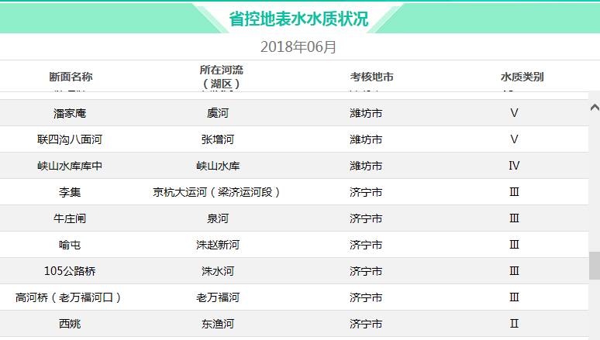

- 地下水
本项目引用汶上县环境保护局于2018年07月发布的“汶上县2018年第二季度集中饮用水水质监测结果”中地下水环境质量现状监测数据，该数据的检测时间是2018年05月19日。检测结果如下表：
表3-2 现状监测结果（单位：mg/L，pH无单位）
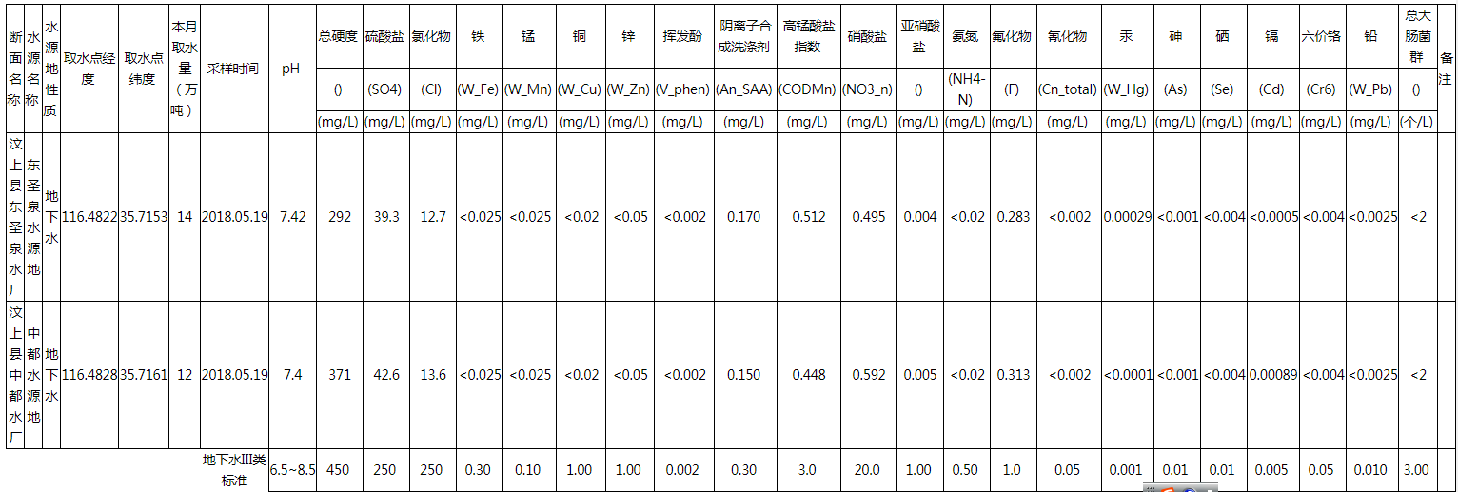
对汶上县2018年第二季度集中饮用水水质监测结果现状评价：两个监测点各项评价因子均能满足《地下水质量标准》（GB/T 14848--2017）Ⅲ类标准要求。
本项目区域地下水环境质量较好，满足《地下水质量标准》（GB/T 14848--2017）Ⅲ类标准要求。
三、声环境
本项目所在地位于汶上县经济开发区如意路9号，项目区为汶上县经济开发区，本项目为服装加工项目，西侧为一所印刷企业，噪声多为设备运行产生，由于本项目南侧为居民区，因此项目设备在车间北侧进行布置，同时项目生产仅为服装加工，相关设备运行不会产生较大的噪声，进行车间降噪措施后，可使厂界噪声有效得到控制，因此环境质量标准参照执行《声环境质量标准》（GB3096-2008）中的2类标准。
四、生态环境
该项目所在地周围绿化较好，项目区内无珍稀动植物和文物保护区，无重大环境制约因素。
主要环境保护目标（列出名单及保护级别）：
项目所在评价区域2km范围内无自然保护区，名胜古迹及风景旅游等特殊环境保护目标。
表3-2 主要环境保护目标
类别 | 目标 | 相对方位 | 相对距离（m） | 功 能
空气环境 | 居民区 | S | 20 | 二类区
空气环境 | 立国如意花园 | E | 130 | 二类区
空气环境 | 路通社区 | E | 570 | 二类区
空气环境 | 汶上县开发区小学 | SE | 600 | 二类区
空气环境 | 汶上开发区医院 | E | 640 | 二类区
空气环境 | 路通花园社区 | SE | 650 | 二类区
空气环境 | 路通花园社区北区 | NE | 710 | 二类区
空气环境 | 龙灏社区 | SE | 790 | 二类区
空气环境 | 立国鸿福豪庭 | SE | 870 | 二类区
空气环境 | 关帝庙村 | S | 1120 | 二类区
空气环境 | 李岗村 | NW | 1140 | 二类区
空气环境 | 中都苑 | N | 1190 | 二类区
空气环境 | 谷铁炉村 | SW | 1320 | 二类区
空气环境 | 船口 | SW | 1440 | 二类区
地表水环境 | 泉河 | W | 1360 | III类水域
地下水环境 | 周围浅层地表水 | ≤6km²范围内 |  | III类
声环境 | 居民区 | S | 20 | 2类区
声环境 | 立国如意花园 | E | 130 | 2类区
1、环境空气：主要保护本项目区周边居民区、学校等，保护级别要达到《环境空气质量标准》（GB3095-2012）二级标准要求；
2、地表水：保护项目区周边地表水体，保护级别要达到《地表水环境质量标准》（GB3838-2002）III类标准要求；
3、地下水：主要保护项目区周围浅层地下水，保护级别要达到《地下水质量标准》(GB/T14848-2017)Ⅲ类标准要求；
4、声环境：保护厂界四周，保护级别要达到《声环境质量标准》(GB3096-2008)2类区标准要求。

四、评价适用标准
环  境  质  量  标  准 | 环境空气：《环境空气质量标准》（GB3095-2012）二级标准；  表4-1 环境空气质量二级标准 单位：μg/m³  地表水：《地表水环境质量标准》（GB3838—2002）III类标准；  表4-2 地表水环境质量III类标准 单位：mg/L  地下水：《地下水质量标准》（GB/T14848--2017）Ⅲ类标准；  表4-3 地下水环境质量Ⅲ类标准 单位：mg/L  声环境：《声环境质量标准》（GB3096--2008）2类标准；  表4-4 声环境质量标准 单位：dB(A)
  项目 | SO₂ | NO₂ | PM₁₀ | PM_{2.5}
  1小时平均值 | 500 | 200 | / | /
  24小时平均值 | 150 | 80 | 150 | 75
  年平均值 | 60 | 40 | 70 | 35
  项 目 | pH | 溶解氧 | COD_{Cr} | BOD₅
  标准值 | 6～9 | ≥5.0 | ≤20 | ≤4
  项 目 | 总磷 | 氨氮 | 石油类 | 挥发酚
  标准值 | ≤0.2 | ≤1.0 | ≤0.05 | ≤0.015
  项 目 | PH | 总硬度 | 总大肠菌群 | 亚硝酸盐
  标准值 | 6.5～8.5 | ≤450 | ≤3.0 | ≤1.0
  项 目 | 氰化物 | 氟化物 | 硝酸盐 | 挥发酚
  标准值 | ≤0.05 | ≤1.0 | ≤20 | ≤0.002
  类别 | 适用区域 | 昼间 | 夜间
  2 | 工业、商业、居住混杂区 | 60 | 50
污  染  物  排  放  标  准 | 废 气：本项目废气排放执行《大气污染物综合排放标准》（GB16297-1996）排放标准的要求  表4-5 大气污染物排放标准  废水：满足《污水排入城镇下水道水质标准》（GB/T31962－2015）B等级标准  表4-6 污水排入城镇下水道水质标准 单位 mg/L  声环境：运营期执行《工业企业厂界环境噪声排放标准》（GB12348－2008）2类标准。  表4-6 环境噪声排放标准 单位dB(A)  固体废物：一般固废执行《一般工业固体废物贮存、处置场污染控制标准》（GB18599--2001）及修改单（环境保护部公告2013年第36号）
  污染物 | 最高允许排放速率 |  | 最高允许排放浓度mg/m³ | 无组织排放监控浓度限值mg/m³ | 执行标准
  污染物 | 排气筒高度(m) | 排放速率（kg/h） | 最高允许排放浓度mg/m³ | 无组织排放监控浓度限值mg/m³ | 执行标准
  颗粒物 | -- | -- | -- | 1.0 | 《大气污染物综合排放标准》（GB16297-1996）表2二级标准
  序号 | 污染物 | 最高允许排放浓度mg/L
  1 | COD | 500
  2 | BOD₅ | 350
  3 | SS | 400
  4 | 石油类 | 15
  5 | 动植物油 | 100
  6 | NH₃-N | 45
  类别 | 昼间 | 夜间
  2 | 60 | 50
总  量  控  制  指  标 | 项目生产采用电加热；项目污水CODcr、NH₃-N预测产生量分别是0.540t/a、0.054t/a，区域平衡替代本工程削减量即本项目通过污水处理厂处理消减的量分别为0.45t/a、0.045t/a，最终排放量分别为0.090t/a、0.009t/a。本项目总量已包含在污水处理厂申请总量内，只申请管理考核指标。
- 建设项目工程分析
一、工艺流程简述（图示）：
1、裤子、上衣生产工艺：
布料
裁剪、缝制
熨烫
缝制
粉尘、噪声、下脚料
检验
噪声
成品
纽扣、拉链
蒸汽
图5-1 裤子、上衣生产工艺流程及产污环节图
工艺流程简介：
项目所需布料、纽扣、拉链、缝纫线等均为外购，根据厂家样品或自己设计的款式，分别针对服装的各个模块对布匹用电脑平车、包缝车、带刀平缝车、双针车等进行加工成型，然后使用锁眼机、钉钮机等将外购纽扣、拉链缝制成型，最后经吸风整烫机熨烫后便得到产品，质检合格后成品入库，不合格产品重新进行缝制。
本项目熨烫所用蒸汽，依靠电锅炉加热产生蒸汽。
2、羽绒服生产工艺：
布料
裁剪、缝制
充绒
熨烫
缝制
粉尘、噪声、下脚料
噪声、粉尘
检验
噪声
成品
纽扣、拉链
鸭绒
蒸汽
图5-2 羽绒服生产工艺流程及产污环节图
工艺流程简介：
项目所需布料、填充物、纽扣、拉链、缝纫线等均为外购，根据厂家样品或自己设计的款式，分别针对服装的各个模块对布匹用电脑平车、包缝车、带刀平缝车、双针车等进行加工成型，然后进行充绒（充绒在密闭车间内进行），再使用锁眼机、钉钮机等将外购纽扣、拉链缝制成型，经吸风整烫机熨烫后便得到产品，质检合格后成品入库，不合格产品重新进行缝制。
本项目熨烫所用蒸汽，依靠电锅炉加热产生蒸汽。
二、 污染源及防治措施
1、废气
项目羽绒为成品鸭绒，无需分毛、拼堆、水洗等工艺，充绒在密闭车间内进行。项目产生的大气污染物主要为生产过程中充绒、裁剪等工序产生的少量粉尘。由于产生量很少，且大部分在车间内部沉降，通过加强车间通风，无组织排放，本项目不进行定量分析。
2、废水
项目无生产废水产生与排放，项目生活污水产污系数0.8计，本项目定员150人，年工作300天，则生活污水产生量约6.0m³/d（1800m³/a）。生活污水排入山东公用集团汶上水务有限公司（佛都分公司）处理。
3、噪声
建设项目投入运营后，产生的噪声主要为电脑平车、包缝车、带刀平缝车、双针车等生产设备工作时的机械噪声，噪声级约为75-95dB。
项目选用低噪声设备，对高噪声设备采取隔声、减振及合理布置等措施，并对设备所在厂房采取适当的隔声等降噪措施，厂区合理布局，对噪声级较高的设备所在车间单独布置，以便于噪声集中治理。
①定期检修维护设备，使其处于良好运行状态；对高噪声设备安装消声器；在设备的基础与地面之间安装减振垫，减少机械振动产生的噪声污染。
②加强车间的隔音措施，如适当增加车间墙壁厚度，并安装隔声门窗。尽量少开启门窗。对工人采取适当的劳动保护措施，减小职业伤害。
③合理布局，合理布置厂内各功能区的位置及车间内部设备的位置，将高噪声设备尽量安置在厂区中间位置以增加其距离衰减量，减少对周围环境的影响。
4、固体废物
本项目产生的固体废物主要是职工产生的生活垃圾、布料下脚料。
项目职工产生的生活垃圾22.5t/a，收集后由环卫部门外运处理；生产过程中产生的布料下脚料约为20t/a，收集后外售给物资回收部门。
项目固体废物的产生及处理措施见下表：
表5-1 固体废物的产生量及处理措施一览表
序号 | 固废名称 | 产生量 | 处理措施
1 | 生活垃圾 | 22.5t/a | 由环卫部门外运处理
2 | 布料下脚料 | 20t/a | 收集后外售给物资回收部门

六、项目主要污染物产生及预计排放情况
内  容类  型 | 排放源  （编号） | 污染物名称 | 处理前产生浓度及产生量（单位） |  | 处理后排放浓度及排放量（单位）
大气污染物 | 充绒、裁剪工序 | 粉尘 | 少量 |  | 少量
水  污  染  物 | 生活污水1800m³/a | COD_{cr} | 300mg/L | 0.540t/a | 300mg/L | 0.540t/a
水  污  染  物 | 生活污水1800m³/a | BOD₅ | 260mg/L | 0.574 t/a | 260mg/L | 0.574 t/a
水  污  染  物 | 生活污水1800m³/a | SS | 200mg/L | 0.442 t/a | 200mg/L | 0.442 t/a
水  污  染  物 | 生活污水1800m³/a | 氨氮 | 30mg/L | 0.054 t/a | 30mg/L | 0.054 t/a
噪  声 | 机械设备 | 设备噪声 | 75-95dB |  | 50~60dB(A)
固体废物 | 生产过程 | 布料下脚料 | 20t/a |  | 0
固体废物 | 生活、办公 | 生活垃圾 | 22.5t/a |  | 0
主要生态影响（不够时可附另页）
建议采取如下措施应加强厂区绿化建设，园区内植树、种草、养花，在运输道路两侧建设护路林等，美化厂区环境，调节生态平衡。

七、环境影响分析
施工期环境影响分析：
项目租赁现有生产车间、办公设施，只需设备安装、调试，无施工期环境影响。
营运期环境影响分析：
该项目营运期间主要污染物有废气、废水、噪声和固废等；各污染物对环境的影响分述如下：
一、大气环境影响分析
项目羽绒为成品鸭绒，无需分毛、拼堆、水洗等工艺，充绒在密闭车间内进行。项目产生的大气污染物主要为生产过程中充绒、裁剪等工序产生的少量粉尘。由于产生量很少，且大部分在车间内部沉降，通过加强车间通风，无组织排放，排放浓度能够满足《大气污染物综合排放标准》（GB16297-1996）无组织排放标准，对周围大气境影响很小。
二、水环境影响分析
1、地表水环境影响分析
（1）项目污水排放及处理措施
本项目营运后，产生的污水主要是来自生活废水，本项目废水外排量约为6.0m³/d，1800m³/a。产生废水的水质简单，主要含有COD_{Cr}、BOD₅、SS、氨氮等，主要污染物浓度分别为COD_{cr}≤300mg/L、BOD₅≤260mg/L、SS≤200mg/L、NH₃-N≤30mg/L。项目污水CODcr、NH₃-N预测产生量分别是0.540t/a、0.054t/a，区域平衡替代本工程削减量即本项目通过污水处理厂处理消减的量分别为0.45t/a、0.045t/a，最终排放量分别为0.090t/a、0.009t/a。本项目生活污水满足《污水排入城镇下水道水质标准》（GB/T31962－2015）标准及山东公用集团汶上水务有限公司（佛都分公司）进水水质要求，经污水管网排入山东公用集团汶上水务有限公司（佛都分公司）集中处理。山东公用集团汶上水务有限公司（佛都分公司）出水达到《城镇污水处理厂污染物排放标准》（GB18918-2002）中一级标准的A标准后排入汶上县泉河河道走廊人工湿地，达到《地表水环境质量标准》Ⅲ类标准后，排入北泉河，继而排入京杭大运河，最后进入南四湖。
（2）山东公用集团汶上水务有限公司（佛都分公司）情况介绍：
山东公用集团汶上水务有限公司佛都分公司厂址位于汶上县南部新城西南部，吉祥路西，泉河大道北。其工程建设规模为3万吨/天污水处理工程。项目占地3.04公顷，采用一体氧化处理工艺。现工程已建设完毕并初步进行了调试，效果良好，有效的实现了污水的资源化、商品化。目前，山东公用集团汶上水务有限公司佛都分公司设计日处理能力为1.5万吨，目前实际每天废水处理量约1.2万吨，目前正常运营时的进出水水质在COD25mg/L左右、氨氮2.0mg/L左右，污水处理设施全部达标运行。
图7-1 山东公用集团汶上水务有限公司（佛都分公司）污水处理工艺流程图
（3）接管可行性分析
项目污水主要为生活污水，主要污染物为COD、BOD5、SS、氨氮，水质较简单，能够达到山东公用集团汶上水务有限公司（佛都分公司）进水水质标准，且项目废水占污水处理厂比重较小，项目所在地污水管网已敷设，因此，山东公用集团汶上水务有限公司（佛都分公司）完全有能力接纳建设项目废水量。
综上所述，本项目生活污水各项指标均满足《污水排入城镇下水道水质标准》（CJ343-2010）B等级标准及山东公用集团汶上水务有限公司（佛都分公司）接管要求。
因此，从处理能力、废水量和处理效果方面考虑，项目污水进入山东公用集团汶上水务有限公司（佛都分公司）处理是可靠的，对污水处理厂影响较小。
2、地下水环境影响分析
项目无生产废水产生与外排，生活污水排入山东公用集团汶上水务有限公司（佛都分公司）处理。项目污水水质简单，且水量很小，项目不处于当地水源地保护区之内，只要采取适当的防治措施，加强生产车间、生活垃圾暂存处的地面防渗，并加强管理，可消除建设项目生活污水对地下水的影响。
三、噪声环境影响分析
本项目运营期噪声主要来源于生产设备产生的机械噪声。根据对同类型企业的类比调查，设备全部安装在室内，噪声级约为75-95dB。机械加工设备采用国内外比较先进的低噪声设备，采用减振设施；对高噪声设备采取隔声、减振及合理布置等措施，并对设备所在厂房采取适当的隔声等降噪措施，厂区内进行合理绿化，对噪声级较高的设备所在车间单独布置，以便于噪声集中治理。
1、噪声影响预测分析
预测模式
基准预测点噪声级叠加公式：
L_{pe} =10×lg[$\sum_{i=1}^{n}{}$${\text{10}}^{\frac{L_{\text{PI}}}{\text{10}}}$]
式中：L_{pe}—叠加后总声级，dB(A)。
L_{pi}—i声源至基准预测点的声级，dB(A)。
n—噪声源数目。
用上述公式计算出各噪声源点至基准预测点的总声压级，然后以基准预测点的噪声强度为工程噪声源强。
计算预测点的声级：
$$L_{p}(r)=L_{p}(r_{0})−(A_{\text{div}}+A_{\text{bar}}+A_{\text{atm}}+A_{\text{gr}}+A_{\text{misc}})$$
式中：$L_{p}\left(r\right)$——距声源$r$处的A声级，dB；
Lp_{(r0)}——参考位置r₀处的A声级，dB；
A_{div}——声波几何发散引起的A声级衰减量，dB，A_{div}=20lg(r/r₀)；
A_{bar}——遮挡物引起的A声级衰减量dB；
A_{atm}——空气吸收引起的A声级衰减量dB；
A_{gr}——地面效应引起的倍频带衰减量dB；
A_{exc}——附加A声级衰减量dB，A_{exc} =5lg(r-r₀)。
由上式可看出：在预测距离不太远时，声压级变化主要受声波扩张力的影响较明显；距离远时主要受大气吸收作用，声以波得方式在空气中传播时，若在一个大气压、空湿度为30%、且常温下的传播速度为344m/s，但在实际传播过程中，受其声波自身的扩张力以及空气分子的粘滞性构筑物隔声及热传导等引起的吸收，将会导致声波的衰减，声波衰减的大小，主要是声波的频率、空气的温度、湿度等有关，声波衰减常数见表7-1。
表7-1 大气中噪声传播的衰减常数a值表 单位：dB(A)/m
温度  （℃） | 相对湿度  （％） | 频率（HZ）
温度  （℃） | 相对湿度  （％） | 125 | 250 | 500 | 1000 | 2000 | 4000
30 | 10 | 0.0009 | 0.009 | 0.0035 | 0.0082 | 0.026 | 0.088
30 | 20 | 0.0006 | 0.0018 | 0.0037 | 0.0064 | 0.036 | 0.044
30 | 30 | 0.0004 | 0.0015 | 0.0038 | 0.0068 | 0.023 | 0.032
30 | 50 | 0.0003 | 0.0010 | 0.0033 | 0.0075 | 0.013 | 0.050
30 | 70 | 0.0002 | 0.0008 | 0.0027 | 0.0074 | 0.036 | 0.050
30 | 90 | 0.0002 | 0.0006 | 0.0024 | 0.0070 | 0.015 | 0.028
20 | 10 | 0.0008 | 0.0015 | 0.0038 | 0.0230 | 0.049 | 0.109
20 | 20 | 0.0007 | 0.0015 | 0.0027 | 0.0062 | 0.09 | 0.067
20 | 30 | 0.0016 | 0.0014 | 0.0027 | 0.0161 | 0.013 | 0.044
20 | 50 | 0.004 | 0.0012 | 0.0028 | 0.0160 | 0.010 | 0.028
20 | 70 | 0.0003 | 0.0010 | 0.0027 | 0.0164 | 0.010 | 0.023
20 | 90 | 0.0002 | 0.0008 | 0.0026 | 0.0166 | 0.010 | 0.1
10 | 10 | 0.0007 | 0.009 | 0.0061 | 0.190 | 0.045 | 0.070
10 | 20 | 0.006 | 0.0011 | 0.0029 | 0.0094 | 0.032 | 0.090
10 | 30 | 0.0016 | 0.0011 | 0.0022 | 0.0061 | 0.1 | 0.070
10 | 50 | 0.0016 | 0.0011 | 0.0020 | 0.0041 | 0.023 | 0.042
10 | 70 | 0.0004 | 0.0010 | 0.0020 | 0.0038 | 0.009 | 0.030
10 | 90 | 0.0003 | 0.0010 | 0.0021 | 0.0038 | 0.008 | 0.050
0 | 10 | 0.0010 | 0.0030 | 0.0089 | 0.0108 | 0.028 | 0.026
0 | 20 | 0.0016 | 0.0015 | 0.0160 | 0.0160 | 0.037 | 0.057
0 | 30 | 0.0004 | 0.0010 | 0.0031 | 0.0108 | 0.033 | 0.074
0 | 50 | 0.0004 | 0.0008 | 0.009 | 0.0060 | 0.1 | 0.057
0 | 70 | 0.0004 | 0.0008 | 0.0016 | 0.0012 | 0.14 | 0.051
0 | 90 | 0.0003 | 0.0008 | 0.0015 | 0.0036 | 0.011 | 0.041
2、预测结果和分析
项目为服装加工生产，产生噪声较大的设备主要为充绒机、风机等设备，电脑平车、缝纫机等产生的噪声较小，噪声源情况见表7-2。

表7-2 项目主要噪声源一览表 dB(A)
设备名称 | 数量 | 噪声源强  dB(A) | 治理措施 | 降噪效果  dB(A)
电脑平车 | 80 | 70 | 室内布置、基础减震 | 45
包缝车 | 8 | 75 | 室内布置、基础减震 | 50
包缝车 | 4 | 75 | 室内布置、基础减震 | 50
带刀平缝车 | 4 | 65 | 室内布置、基础减震 | 55
双针车 | 4 | 70 | 室内布置、基础减震 | 55
反角压角机 | 2 | 70 | 室内布置、基础减震 | 55
套结机 | 1 | 65 | 室内布置、基础减震 | 55
订钮机 | 1 | 55 | 室内布置、基础减震 | 50
锁眼机 | 1 | 60 | 室内布置、基础减震 | 55
大白扣机 | 2 | 60 | 室内布置、基础减震 | 55
带式粘合机 | 1 | 55 | 室内布置、基础减震 | 55
验针机 | 1 | 55 | 室内布置、基础减震 | 55
吸风整烫机 | 6 | 65 | 室内布置、基础减震 | 55
自磨电剪刀 | 2 | 65 | 室内布置、基础减震 | 55
带式裁布机 | 1 | 60 | 室内布置、基础减震 | 55
自动打包机 | 1 | 60 | 室内布置、基础减震 | 55
验布机 | 1 | 55 | 室内布置、基础减震 | 50
衍缝机 | 2 | 55 | 室内布置、基础减震 | 50
缝纫机 | 20 | 80 | 室内布置、基础减震 | 60
拉布机 | 10 | 80 | 室内布置、基础减震 | 60
自动模板机 | 6 | 55 | 室内布置、基础减震 | 55
自动行棉机 | 4 | 65 | 室内布置、基础减震 | 60
断布机 | 10 | 70 | 室内布置、基础减震 | 60
经过预测，设备噪声采用上述隔声、减震措施后，经过厂区距离衰减，厂界噪声白天小于60dB(A)，夜间小于50dB(A)，满足《工业企业厂界环境噪声排放标准》（GB12348-2008）2类标准，对周围声环境影响较小。
四、固体废物环境影响分析
本项目产生的固体废物主要是职工产生的生活垃圾、布料下脚料。
项目职工产生的生活垃圾22.5t/a，收集后由环卫部门外运处理；生产过程中产生的布料下脚料约为20t/a，收集后外售给物资回收部门。
项目固体废物处置符合《一般工业固体废物贮存、处置场污染控制标准》（GB18599--2001）及其修改单（环境保护部公告2013年第36号）标准要求，对周围环境影响较小。
五、风险分析
环境风险是指突发性事故对环境（或健康）的危害程度。建设项目环境风险评价，主要是对建设项目建设和运行期间发生的可预测突发性事件或事故（一般不包括人为破坏及自然灾害）引起有毒有害、易燃易爆等物质泄漏，或突发事件产生的新的有毒有害物质，所造成的对人身安全与环境的影响和损害，进行评估，提出防范、应急与减缓措施，以使建设项目事故率、损失和环境影响达到可接受水平。
1、风险源识别
本项目为服装生产项目，按照《建设项目环境风险评价技术导则》（HJ/T169-2004）和《关于进一步加强环境影响评价管理防范环境风险的通知》（环发[2012]77号）的规定，对本项目的环境风险源识别、环境风险预测、选址及敏感目标、防范措施等做出评价。本建设项目在生产工序过程、原料和产品储运、固体废物的安放位置等过程中，环境风险源较小，不存在重大的环境风险。
本项目生产过程中布料、鸭绒属于可燃物质，如管理不当，可能发生火灾，项目电气设备或线路如短路、过载、接触不良、散热不良，也会引起火灾。
在生产过程中需特别注意安全生产的问题。生产过程中要加强管理，安全用电，防火防盗，原料、成品储存得当，采取严格的安全措施，以防发生事故。
为防止有害物质的聚集，应保持作业场所良好的通风。生产厂房的通风设计应充分考虑自然通风和机械通风相结合。
2、风险管理
项目建设中严格按照土建项目施工安全要求，建立安全工作制度，确保施工人员规范操作施工，保障施工人员安全；特殊工种，要求持上岗证上岗，严格按照消防要求建设和安装消防设施。
对本项目在生产过程中可能发生的机械摩擦、电器漏电触电事故带来的风险，做到以下措施：
（1）所有电气设备均安全接地并设明显标志；
（2）从电源到设备安装3级漏电保护器；
（3）该项目在建设过程中，应严格按照建筑防火设施规范建设，强化以防火为主的“四防”工作，并有专人负责，建立应急预案；
（5）建立健全并实施一系列安全操作规程和安全生产制度，经常对全体员工进行安全生产教育，确保安全生产。
3、预防对策和建议
（1）为预防事故的发生，应成立应急事故领导小组。
（2）每个生产岗位必须要有一个明确而又能为所有在岗人员熟悉的安全方针；并定期组织员工培训，熟练掌握应急事故处理措施。
（3）在生产过程中，必须要有人值班，自动掌握安全防范措施，尽可能将风险降低到最低限度。
（4）管理人员和操作人员必须在预防事故的活动中通力合作；
4、事故应急对策
根据国家环保局（90）环管字057号文《关于对重大环境污染事故隐患进行风险评价的通知》和环发[2012]77号文《关于进一步加强环境影响评价管理防范环境风险的通知》的精神，通过对污染事故的风险评价，各有关企事业单位应制定防止重大环境污染事故发生的工作计划，消除事故隐患的实施及突发事故应急处理办法等。
在制定事故应急计划时，首先要确定事故发生后的事故处理单位部门及合作单位，及各有关部门和单位的应急通讯方式。
（1）事故应急管理系统分为三个主要阶段：
◆预防：从应急管理角度，防止紧急事件或事故的发生，采取应急行动；
◆预备：应急发生前准备的工作，主要是为了建立应急管理能力；
◆响应：事故发生之前、中间和事故后所立即采取的行动；
（2）事故应急救援系统分为：
◆应急救援组织机构：包括应急指挥机构、事故现场指挥机构、支持保障机构、媒体机构、信息管理机构；
◆应急救援预案：实现制定，用于计划指导整个应急救援过程；
◆应急训练和演习：预案的一部分，确保事故发生时应急预案能得到实施与贯彻；
◆应急救援行动：发生紧急情况时所采取的一系列行动；
◆事故后的恢复：尽快将生产和人员恢复。
本项目的应急方案概要见表7-3。
表7-3 突发事故应急方案概要
事故类别 | 应急方案
火灾 | ①向消防系统报警，报告上级管理部门；
火灾 | ②紧急切断电源，停止供电；
火灾 | ③启动紧急防火措施，防止火灾扩大；消防救火；紧急疏散、救护。
项目在做好预防措施的前提下，发生火灾并引发爆炸的可能性很小。经采取应急措施后，事故发生时对环境的影响可控制在小范围内，不会对周围环境造成太大的风险。
六、环境管理
为加强项目的环境管理，有效地保护区域环境，落实建设项目环境影响评价和“三同时”制度，实现建设项目的经济效益、社会效益和环境效益的统一，更好地监控工程环保设施的运行，及时掌握污染治理措施的效果，必须设置相应的环保机构，制定全厂环境管理和环境监测计划。
1、环境管理
（1）组织机构
工程应设置专门或兼职的环保管理部门，管理人员至少1人，负责本项目的环境管理工作。
（2）职责
①贯彻执行环境保护法规和标准；
②组织制定和修改本项目环境保护管理规章制度，监督各班组执行情况；
③编制并组织实施环境保护规划和计划；
④定期检查项目环境保护设施，保证设备正常运行；
⑤组织开展本企业的环境保护专业技术培训，搞好环境保护教育和宣传，提高职工的环境保护意识。
七、大气及卫生防护距离分析
1、大气防护距离
根据环境影响评价技术导则大气环境（HJ2.2-2018）的要求，通过与其它同行业企业类比，本项目不需要设置大气环境防护距离。
2、卫生防护距离
项目运行过程中会产生少量粉尘，以无组织形式排放。通过与其它同行业企业类比，项目设置生产车间边界外50m范围的卫生防护距离。距离项目最近的敏感点为厂区东侧130米处的立国如意花园，项目卫生防护距离内无环境敏感点，因此项目选址满足卫生防护距离的要求。
八、项目“三同时”验收一览表
（1）验收范围
① 与本项目有关的各项环境保护设施，包括为污染防治和保护环境建成的或配套的设施、装置、监测手段和各项生态保护设施等。
② 本报告表和有关文件采取的其他各项环保措施。
（2）验收清单
建设单位应按照《建设项目环境保护设施竣工验收管理规定》中的有关要求，及时向项目环保主管部门提出环保设施竣工验收申请，进行验收。项目“三同时”验收一览表见表7-4。
表7-4 项目“三同时”验收一览表
项目 | 位置 | 治理措施 | 验收标准
废水 | 生活污水 | 租赁现有办公设施，生活污水排入山东公用集团汶上水务有限公司（佛都分公司）处理 | 满足《污水排入城镇下水道水质标准》（GB/T31962－2015）B等级标准
噪声 | 生产设备 | 隔声降噪、合理布置厂区 | 满足《工业企业厂界环境噪声排放标准》（GB12348-2008）2类区标准
废气 | 纤维粉尘 | 由车间排风扇结合自然通风无组织达标排放 | 满足《大气污染物综合排放标准》（GB16297-1996）标准
固废 | 生活垃圾 | 统一收集，由环卫部门定期清运 | 满足《一般工业固体废物贮存、处置场污染控制标准》（GB18599--2001）及其修改单（环境保护部公告2013年第36号）要求
固废 | 布料下脚料 | 定期收集外售
九、项目环保设施（措施）及投资估算
本项目环保设施及投资估算见表7-5。
表7-5 环保设施（措施）及投资估算一览表
措施类别 | 治理内容 | 措施内容 | 投资（万元）
废气治理 | 纤维粉尘 | 由车间排风扇结合自然通风无组织达标排放 | 5
废水治理 | 租赁厂房，防渗措施符合要求，生活污水排入山东公用集团汶上水务有限公司（佛都分公司）处理 | 厂区已做防渗处理，生活污水排入山东公用集团汶上水务有限公司（佛都分公司）处理 | 4
噪声治理 | 噪声污染 | 隔声、减振 | 3
固体废物 | 生活垃圾 | 统一堆放、垃圾桶、地面硬化及防渗处理 | 3
固体废物 | 布料下脚料 | 统一堆放、垃圾桶、地面硬化及防渗处理 | 3
环保投资合计 |  |  | 15
本项目环保投资为15万元人民币，占总投资的0.3%。从建设单位的长远利益出发，在项目建设的同时，投入一定资金将各项环保措施一并落实到位，不仅解决了建设单位的后顾之忧，同时又满足了环境保护的要求，实现了项目社会、经济、环境三方面效益的统一。
十、环境管理和环境监测
1、环境管理
（1）环境信息公开
环保机构合理设置对于有效的管理较为重要，一般分为环境管理机构和监测机构两部分。本项目建成后，建设单位应设立专门的环境管理机构，配备专职（可兼职）环保人员，负责该公司日常环保监督管理工作。保证工作质量，且专职环保人员需经过专职的培训，并定期参加国家或地方环保部门的考核。
（2）环保机构职责
本项目环境管理机构应履行以下主要职责：
①组织宣传贯彻国家和地方的环境保护方针、政策、标准，对企业员工进行环保知识教育；
②组织制定和修改项目的环境保护管理规章制度并监督执行；
③根据国家、地方政府等规定的环境质量要求，结合本项目实际情况制定并组织实施各项环境保护规则和计划，协调经济发展和环境保护之间的关系；
④检查项目环境保护设施运行状况，配合厂内日常环境监测，确保各污染物控制措施可靠、有效；
⑤对可能造成的环境污染及时向上级汇报，并提出防治、应急措施；
⑥组织开展项目的环境保护专业技术培训，提高员工环保素质；
⑦接受地方环保局的业务指导和监督，按要求上报各项管理工作的执行情况及有关环境数据，为区域整体环境管理服务；
⑧推广应用环境保护先进技术和经验。
（3）环境保护管理制度
3、环境保护管理制度
①对技术工人进行上岗前的环保知识法规教育及操作规范的培训，使各项环保设施的操作规范化，保证环保设施的正常运转；
②定期向环保主管部门汇报环保工作情况，污染治理设施运行情况，监视性监测结果；
③加强环境监测工作，重点是各污染源的监测，并注意做好记录，监测中如发现异常情况应及时向有关部门通报，及时采取应急措施，防止事故排放；
④建立本企业的环境保护工作档案，包括污染物排放情况；污染治理设施的运行、操作和管理情况；监测记录；污染事故情况及有关记录；其他与污染防治有关的情况和资料等。
⑤贯彻落实建设项目环境影响评价和“三同时”制度
（4）环保设施运行维护制度
①制定各环保设施操作规程，定期维修制度，使各项环保设施在生产过程中处于良好的运行状态；
②加强对环保设施的运行管理，制定定期维修制度，如环保设施出现故障，应立即停产检修，严禁事故排放；
③保持环保设施与主体生产设备同步保养、同步检修、同步运行，有效发挥环保设施减排能力。对不能达到设计要求的环保设施，逐个排查，制订并落实整改方案，提升处理能力。产生水、气（汽）、声、渣等污染的项目，必须遵守国家和地方的污染物排放标准，并符合污染物排放总量控制的要求。
2、环境监测
根据《排污单位自行监测技术指南 总则》（HJ819-2017）要求，排污单位为掌握本单位的污染物排放情况及其对周边环境质量的影响等情况，应按照相关法律和技术规范，组织开展环境监测活动。环境监测活动可委托有资质的单位进行也可以自行监测，依据环境管理的需要，对污染源和环境质量进行监控。建议本项目监测计划如下表7-6。
表7-6 企业自行监测计划
类别 |  | 监测位置 | 监测项目 | 监测频率 | 实施单位
废气 | 厂界 |  | 颗粒物 | 每半年1次 | 委托有资质监测单位
固体废物 | 固体废物暂存区域 |  | 固体废物产生量、运出量、去向等 | 做好日常记录，检查固体废物暂存、委托处理情况
噪声 | 四侧厂界外 1m |  | 等效连续A声级 | 每季度1次 | 委托有资质监测单位
监测方法标准 | 废气的采样和分析方法按照《大气污染物综合排放标准》（GB16297-1996）表2无组织标准要求；  噪声监测方法按《工业厂界环境噪声排放标准》（GB1234-2008）的要求执行。

八、建设项目采取的防治措施及治理效果
内容  类型 | 排放源  （编号） | 污染物名称 | 防 治 措 施 | 预期治理效果
大  气  污  染  物 | 充绒、裁剪工序 | 纤维粉尘 | 由车间排风扇结合自然通风无组织达标排放 | 满足《大气污染物综合排放标准》（GB16297-1996）表2无组织标准要求
水  污  染  物 | 生活污水 | COD | 排入山东公用集团汶上水务有限公司（佛都分公司）处理 | 满足《污水排入城镇下水道水质标准》（GB/T31962－2015）B等级标准
水  污  染  物 | 生活污水 | BOD | 排入山东公用集团汶上水务有限公司（佛都分公司）处理 | 满足《污水排入城镇下水道水质标准》（GB/T31962－2015）B等级标准
水  污  染  物 | 生活污水 | SS | 排入山东公用集团汶上水务有限公司（佛都分公司）处理 | 满足《污水排入城镇下水道水质标准》（GB/T31962－2015）B等级标准
水  污  染  物 | 生活污水 | 氨氮 | 排入山东公用集团汶上水务有限公司（佛都分公司）处理 | 满足《污水排入城镇下水道水质标准》（GB/T31962－2015）B等级标准
噪  声 | 机械设备 | 设备噪声 | 车间内布置、加强厂房封闭性，墙体加设隔声材料、车间内合理布局、绿化隔声 | 厂界周围噪声环境能够满足《工业企业厂界环境噪声排放标准》（GB12348-2008）2类标准
固  体  废  物 | 生产过程 | 布料下脚料 | 定期收集外售 | 符合《一般工业固体废物贮存、处置场污染控制标准》（GB18599--2001）及其修改单（环境保护部公告2013年第36号）要求
固  体  废  物 | 生活、办公 | 生活垃圾 | 定期由环卫部门外运
主要生态影响（不够可另附页）
本项目采取的主要生态保护措施为进行绿化，通过加强区内的绿化和管理，提高物种的优良率，以当地物种为主，选取适宜的物种，尽可能提高区域内的绿化率，以达到降低噪声、防止水土流失、增加地下水补给量、美化生活环境的作用。

九、结论与建议
一、结论
（一）项目概况
本项目为年产220万套服装加工项目，项目位于汶上县经济开发区如意路9号，租用闲置生产车间及办公设施。由济宁市林峰制衣有限公司出资建设，该项目总投资5000万元，其中环保投资15万元。总用地面积6000m²，项目符合国家产业政策，具有较好的社会效益和经济效益。
（二）项目合理性分析
1、产业政策符合性分析
项目不属于国家发展和改革委员会第21号令《产业结构调整指导目录（2011年本）（修正）》中鼓励类、限制类和淘汰类，且符合国家有关法律、法规和政策规定，属于允许建设项目，符合国家产业政策。
2、选址合理性分析
本项目位于汶上县经济开发区如意路9号，租用闲置生产车间及办公设施，根据国土资源部、国家发展和改革委员会2012年5月30日发布的 “关于发布实施《限制用地项目目录（2012年本）》和《禁止用地项目目录（2012年本）》的通知”中规定，项目不属于《禁止目录》和《限制目录》中的建设项目，不属于该文件中限批或禁批的范围。
本项目位于汶上县经济开发区如意路9号，租用闲置生产车间及办公设施，项目用地符合汶上县经开区总体规划。
（三）环境质量现状
1、环境空气
项目所在地环境空气质量功能区属二类区，执行《环境空气质量标准》（GB3095-2012）二级标准。
项目附近评价区域大气质量现状较好，各项监测因子(SO₂、NO₂、PM₁₀、TSP)均无超标现象，满足《环境空气质量标准》(GB3095-2012)中的二级标准要求。
2、水环境
项目所在地地表水环境质量较好，水环境质量满足国家《地表水环境质量标准》（GB3838—2002）III类标准要求；项目所在地地下水环境质量较好，水环境质量标准达到国家《地下水质量标准》（GB/T14848--2017）Ⅲ类标准。
3、声环境
项目所在地厂界周围环境噪声质量基本符合《声环境质量标准》（GB3096--2008）2类标准，声环境质量较好。
（四）环境影响分析
该项目的主要污染物有废气、废水、噪声和固废等。各污染物对环境的影响如下：
1、大气环境影响分析
项目羽绒为成品鸭绒，无需分毛、拼堆、水洗等工艺，充绒在密闭车间内进行。项目产生的大气污染物主要为生产过程中充绒、裁剪等工序产生的少量粉尘。由于产生量很少，且大部分在车间内部沉降，通过加强车间通风，无组织排放，排放浓度能够满足《大气污染物综合排放标准》（GB16297-1996）无组织排放标准，对周围大气境影响很小。

2、水环境影响分析
（1）地表水环境影响分析
项目无生产废水产生，废水主要是生活污水，产生量约1800m³/a。废水水质简单，主要污染物为COD、BOD、SS和氨氮，其排放浓度分别为300mg/L、260mg/L、200mg/L和30mg/L，生活污水排入山东公用集团汶上水务有限公司（佛都分公司）处理。对周围地表水体影响较小。
（2）地下水环境影响分析
项目无生产废水产生与外排，生活污水排入山东公用集团汶上水务有限公司（佛都分公司）处理，不外排，对周围地下水环境影响较小。
（3）噪声环境影响分析
本项目噪声源主要是生产设备噪声，车间内噪声值在75～95分贝。在设备选型时优先选用低噪声设备，运行时，尽量减少两个或以上的高噪声设备同时使用。高噪声设备合理布置，尽量远离厂界和办公休息区。加强厂房密闭性，采用隔声门、窗，墙壁加贴吸声材料，经常保养和维护，避免在不良状态下运行。厂内各噪声源与厂界设置隔离带，在隔离带种树木花草，进行厂区绿化。采取上述措施后，厂界外噪声可以满足《工业企业厂界环境噪声排放标准》（GB12348--2008）2类标准要求。
（4）固体废物环境影响分析
项目产生的固体废物主要是职工产生的生活垃圾、布料下脚料。
项目职工产生的生活垃圾22.5t/a，收集后由环卫部门外运处理；生产过程中产生的布料下脚料约为20t/a，收集后外售给物资回收部门。
项目固体废物处置符合《一般工业固体废物贮存、处置场污染控制标准》（GB18599--2001）及其修改单（环境保护部公告2013年第36号）标准要求，对周围环境影响较小。
（五）项目环保措施与要求
项目环保措施一览表如下：
表9-1 建设项目环保措施一览表
实施阶段 | 影响因素 | 措施
运营期 | 废水 | 生活污水排入山东公用集团汶上水务有限公司（佛都分公司）处理。
运营期 | 废气 | 印充绒、裁剪工序少量纤维粉尘由车间排风扇结合自然通风无组织达达标排放
运营期 | 噪声 | - 选用低噪声设备，采用隔声、减震等措施；  - 厂区内设置绿化带，建设挡墙；  - 尽量将高噪声机械设备放置在远离居民区处。
运营期 | 固废 | 1、生活垃圾由环卫部门外运处理。
运营期 | 固废 | 2、布料下脚料定期收集外售。
综上所述，该项目符合国家产业政策和汶上县经开区总体规划的要求。项目生活污水排入山东公用集团汶上水务有限公司（佛都分公司）处理；少量纤维粉尘由车间排风扇结合自然通风无组织达标排放；设备噪声经隔声、减震处理后，能符合国家标准要求；固体废物合理处置，在认真落实各项污染防治措施，落实设计和环评报告表中提出的各项环保治理措施，对周围环境影响较小，从环保角度上讲，本项目是可行的。
二、建议
1、对项目产生的废气、废水、噪声和固体废弃物等污染物，严格按照本报告表中提出的环保治理方案实施，加强建设项目环境管理，划定噪声防护距离和落实污染防治措施，认真执行环境影响评价和“三同时”制度，切实从源头防止环境污染和投诉纠纷。
2、提倡清洁生产，节约能源、水资源和原材料，将污染消灭在生产过程中。
3、生活废水应采取严格的防渗措施，以防跑冒滴漏现象发生。
4、设置必要的环境管理人员，严格控制各污染物对周围环境的污染。
5、加强厂区绿化，防治污染、保护环境，充分发挥绿地保护功能和改善生态环境的作用，确保项目环境优美整洁。
6、严格管理，并且完善消防措施，在室内外设置消火栓和各类灭火器材。

预审意见：

公 章
经办人： 年 月 日

下一级环境保护行政主管部门审查意见：

公 章

经办人： 年 月 日
审批意见：

公 章

经办人： 年 月 日

注 释

一、本报告表应附以下附件、附图：
附件1 委托书
附件2 其他与环评有关的行政管理文件
附图1 项目地理位置图(应反映行政区划、水系、标明纳污口位置和
地形地貌等)
附图2 项目平面布置图
附图3 项目近距离敏感目标分布图
附图4 生态红线图
二、如果本报告表不能说明项目产生的污染及对环境造成的影响，应
进行专项评价。根据建设项目的特点和当地环境特征，应选下列
1-2项进行专项评价。
1、大气环境影响专项评价
2、水环境影响专项评价(包括地表水和地下水)
3、生态影响专项评价
4、声影响专项评价
5、土壤影响专项评价
6、固体废弃物影响专项评价
以上专项评价未包括的可另列专项，专项评价按照《环境影响评价技
术导则》中的要求进行。

附件1
环 评 委 托 书

潍坊工程咨询院有限公司：
我单位拟建设“年产220万套服装加工项目”，根据《中华人民共和国环境保护法》、《中华人民共和国环境影响评价法》和《建设项目环境保护管理条例》等有关条款规定，本项目需进行环境影响评价，并编制“环境影响报告表”。
现委托贵单位承担本项目的环境影响评价工作，请贵单位尽快组织力量，按照有关条例要求，开展环评工作。

济宁市林峰制衣有限公司(盖章)
二○一八年十二月
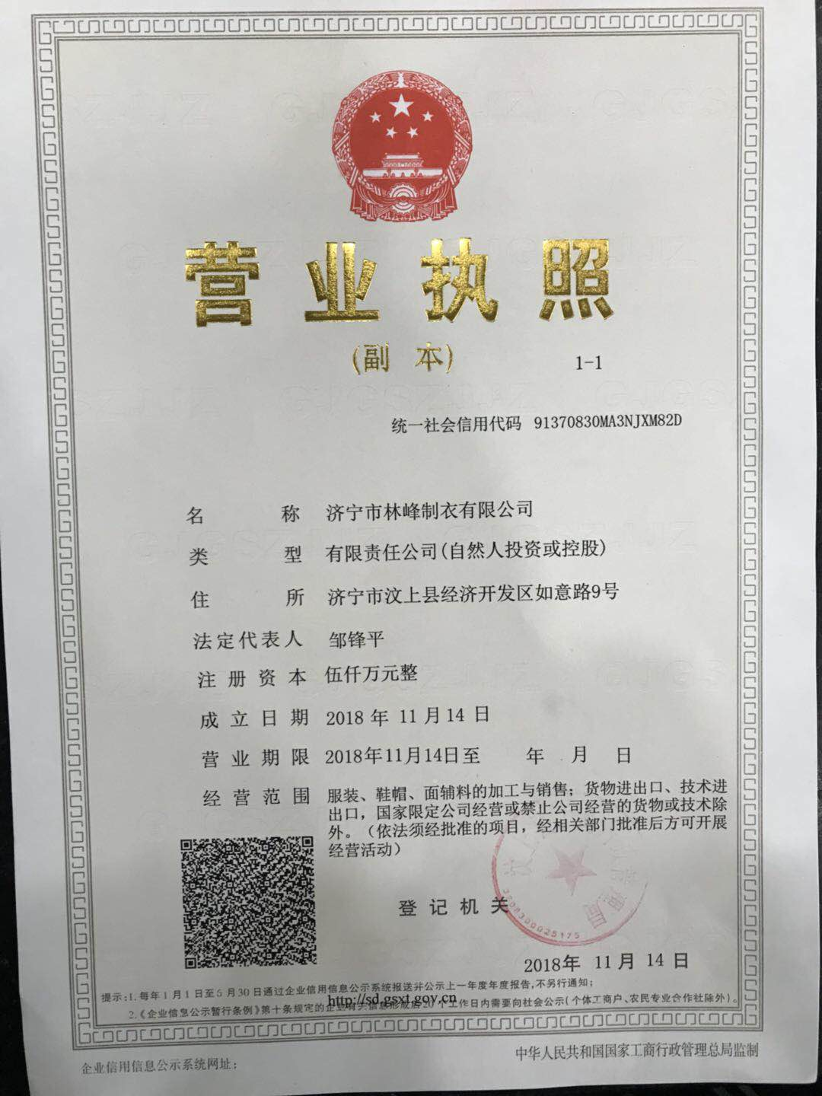
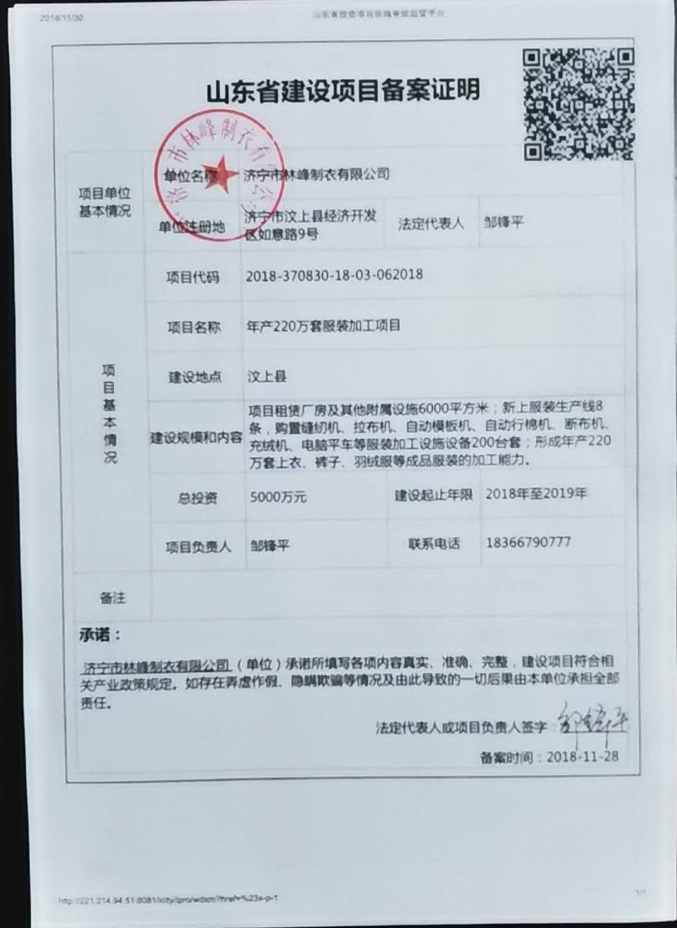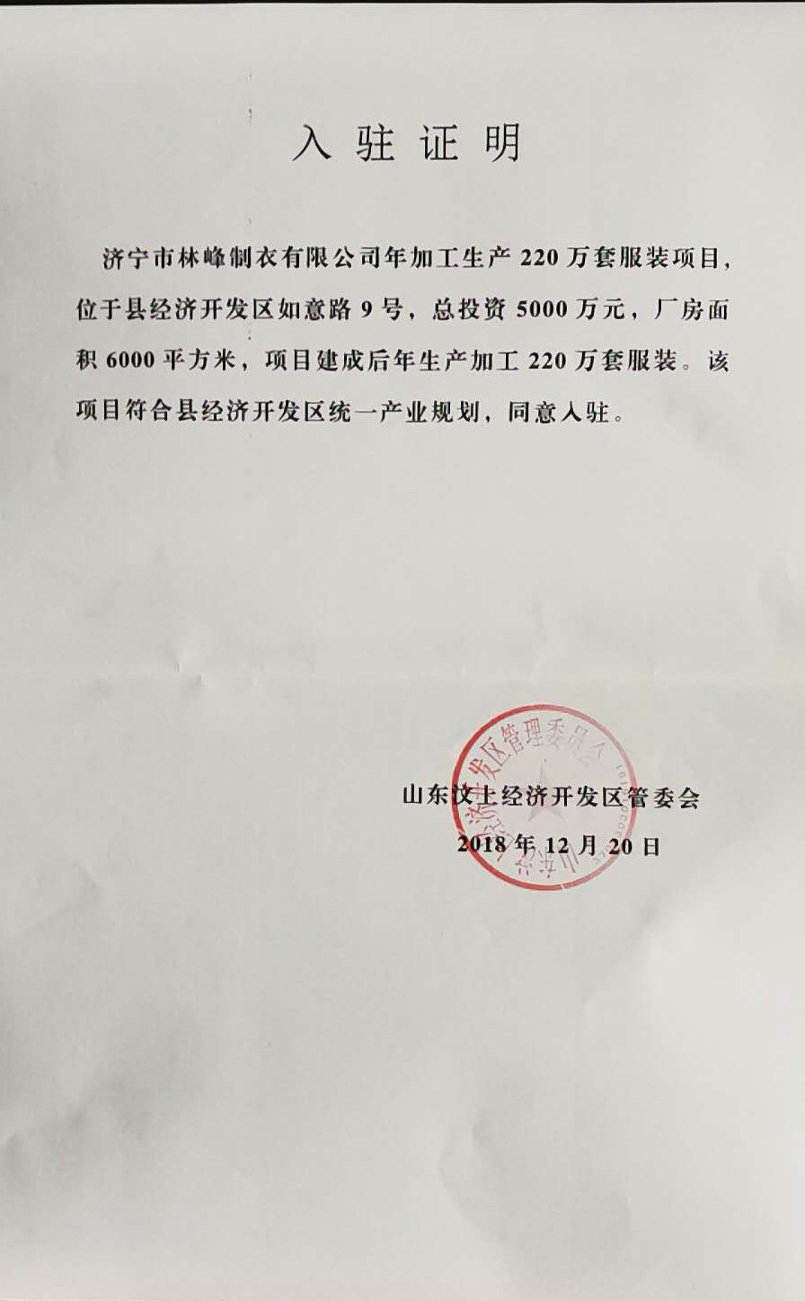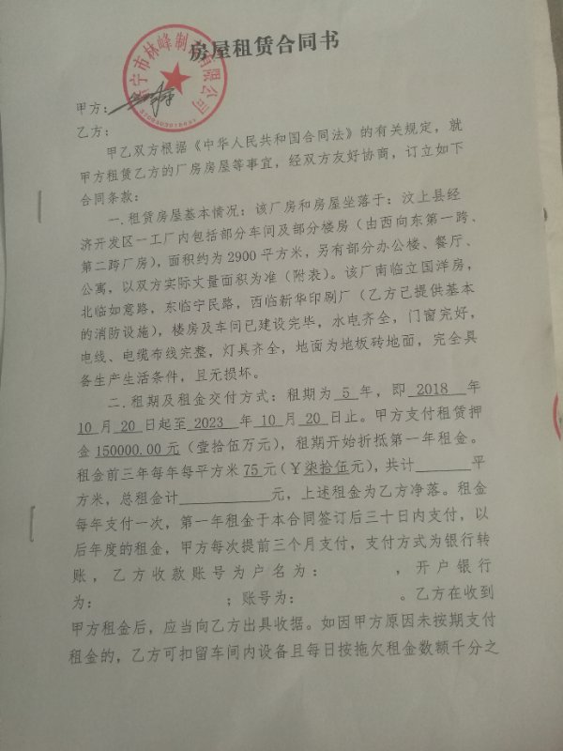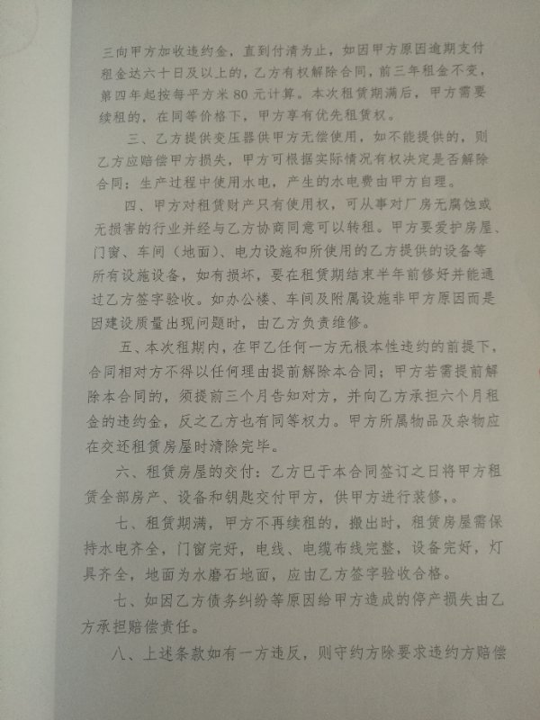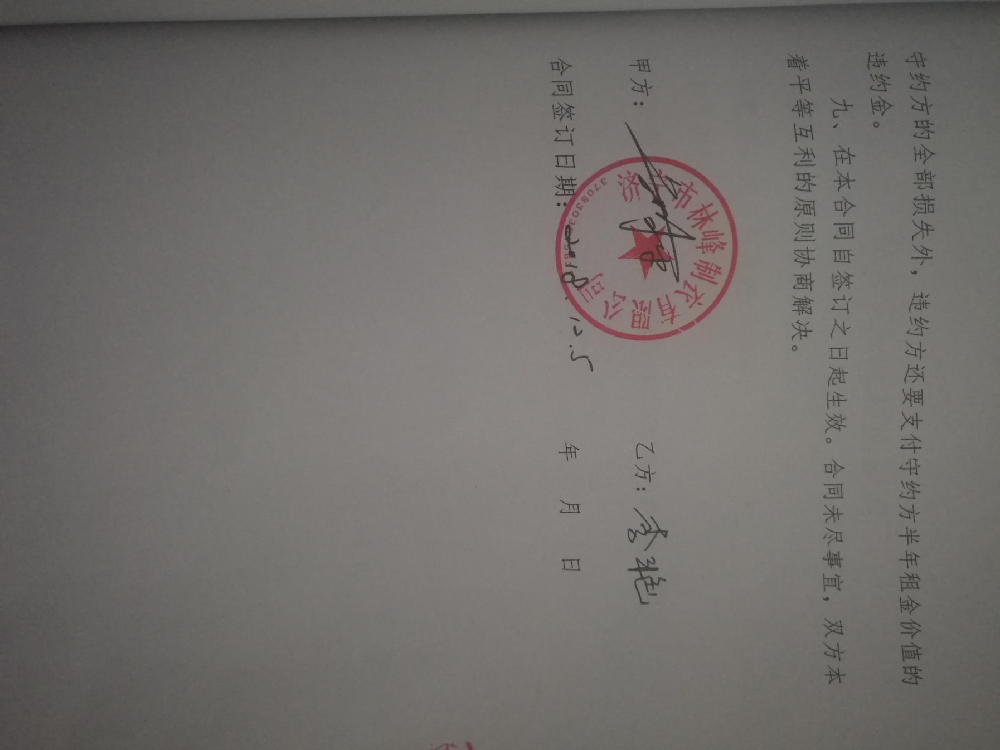
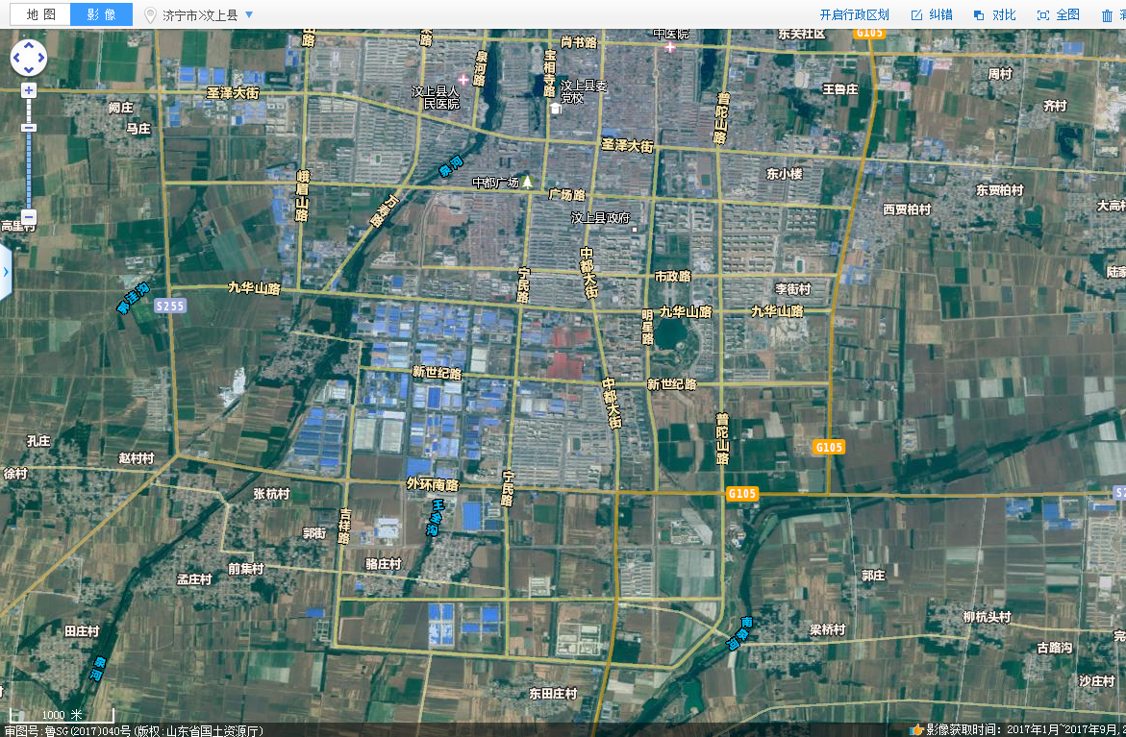


项目所在地
附图1：项目地理位置图
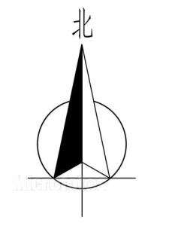

大门

闲置车间

本项目范围

本项目生产车间
大门

附图2 项目平面布置图

办公
区

本项目范围
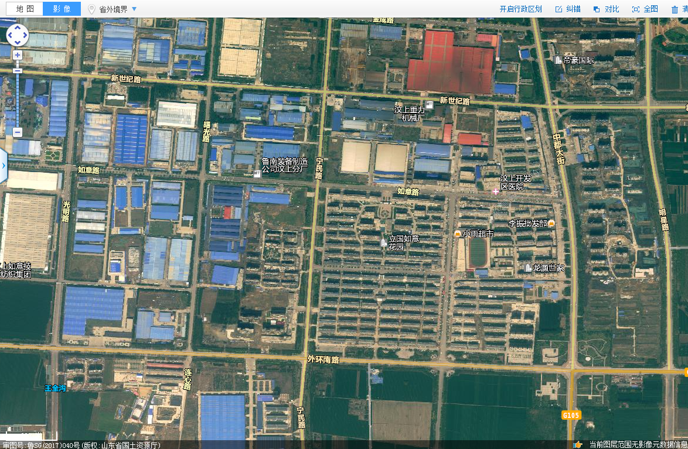

图例：
项目地理位置
敏感目标
附图3 项目近距离敏感目标分布图

130m

项目所在地

立国如意花园

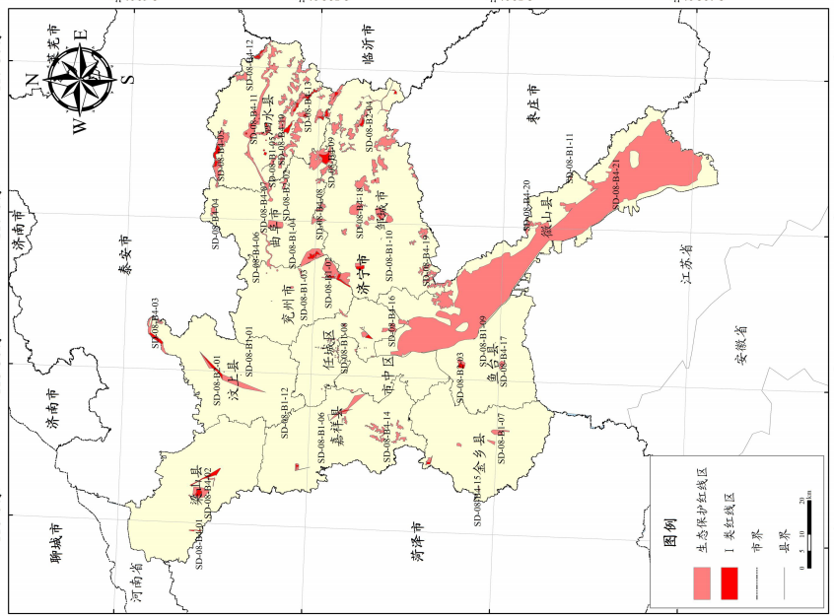
项目所在地
附图4 济宁市省级生态红线保护图
